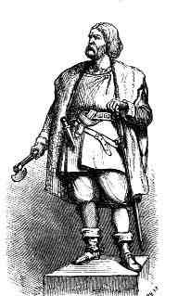

Brf Engelbrekt Ordningsregler för bastun

- Bokning ska ske på bokningslistan som hänger här bredvid, ange efternamn och lägenhetsnummer på lägenhetsinnehavaren.
Med reservation att när Engelbrekts övernattningsrum är bokat, så kan inte bastun bokas. Har du bokat avbokas tiden. Du kommer kontaktas.

- Nyckeln till bastulokalen finns i nyckelskåpet vid lilla tvättstugan.

- Bastun får endast brukas av de boende i huset.

- Mellan kl.07.00-22.00 varje dag går det bra att nyttja bastun.

- Den som bokar bastun är ansvarig för eventuell skadegörelse. Ansvaret gäller även vänners eventuella skadegörelse. Upptäcker man skadegörelse vid ankomsten till bastun ska någon i styrelsen kontaktas omgående.

- Rökning ej tillåten på grund av brandförsäkringsvillkoren.

- Bastun är utrustad med en timer som automatiskt startar på föreställd tid. Timern slås av automatiskt efter 3 timmar. Det finns även en automatisk luftavfuktare som då och då sprutar ut en vattendimma.

- När du lämnar bastun vrid vredet ovanför luftavfuktaren i VÅGRÄTT läge, så är bastun avstängd (lodrätt läge - öppet läge).

- Bastun ska lämnas i det skick du själv önskar finna den - golven sopade och torkade.

Fri tillgång till nycklar vad gäller bastun innebär frihet under ansvar för samtliga boende i huset. Ser vi i styrelsen tendenser till att reglerna inte följs, blir vi tvungna att ändra reglerna vad gäller nyckelhanteringen.
Styrelsen

